2.1.1
单位负反馈系统闭环特征方程为：
$$1+G(s)=0$$
所以：
$$(s+14)(s^{2}+2s+1)+K=0$$
展开：
$$(s+14)(s+1)^{2}+K=0 \\ s^{3}+16s^{2}+29s+14+K=0$$
因此闭环特征方程为：
$$\boxed{s^{3}+16s^{2}+29s+14+K=0}$$

开环极点为：
$$p_{1}=-14,p_{2}=-1,p_{3}=-1$$
没有开环零点。
所以根轨迹有 3 条分支，起点分别为：
$$-14, -1, -1$$
终点都在无穷远处。
渐近线交点：
$$σ_{a}=\frac{∑p_{i}-∑z_{i}}{n-m} \\ σ_{a}=\frac{-14-1-1}{3} \\ \boxed{σ_{a}=-\frac{16}{3}≈-5.333}$$
渐近线角度：
$$θ_{k}=\frac{(2k+1)π}{3}$$
所以：
$$\boxed{{60}^{∘}, {180}^{∘}, {300}^{∘}}$$

判断稳定范围，用劳斯判据。
特征方程：
$$s^{3}+16s^{2}+29s+14+K=0$$
劳斯表：
$$\begin{matrix}s^{3} & 1 & 29 \\ s^{2} & 16 & 14+K \\ s^{1} & \frac{16×29-(14+K)}{16} & 0 \\ s^{0} & 14+K & 0\end{matrix}$$
即：
$$\begin{matrix}s^{3} & 1 & 29 \\ s^{2} & 16 & 14+K \\ s^{1} & \frac{450-K}{16} & 0 \\ s^{0} & 14+K & 0\end{matrix}$$
系统稳定要求第一列全为正：
$$1>0 \\ 16>0 \\ \frac{450-K}{16}>0 \\ 14+K>0$$
所以：
$$K<450 \\ K>-14$$
若按根轨迹实验中通常讨论的正增益 $K>0$，则系统稳定范围为：
$$\boxed{0<K<450}$$
当：
$$K=450$$
时，系统临界稳定。
此时虚轴交点为：
$$ω=\sqrt{29} \\ \boxed{s=±j\sqrt{29}≈±j5.385}$$

如果从根轨迹图上任选一个稳定增益，例如取：
$$K=100$$
则闭环传递函数为：
$$Φ(s)=\frac{100}{s^{3}+16s^{2}+29s+114}$$
闭环极点约为：
$$s_{1}=-14.545 \\ s_{2,3}=-0.727±j2.703$$
其中：
$$\boxed{-0.727±j2.703}$$
距离虚轴最近，对系统动态响应影响最大，因此它们是一对闭环主导极点。
将远离虚轴的极点 $-14.545$忽略，可得近似二阶闭环传递函数：
$$Φ(s)≈\frac{6.875}{s^{2}+1.455s+7.838}$$
即：
$$\boxed{Φ(s)≈\frac{6.875}{s^{2}+1.455s+7.838}}$$
注意：如果在 Matlab 根轨迹图上选的不是 $K=100$，那么闭环极点和近似二阶传递函数会不同；但稳定范围始终是：
$$\boxed{0<K<450}$$
2.2

- 于是我们得到了根轨迹校正控制器的传递函数：
$$G_{c}(s)=K\frac{s+7}{s+24}$$
其中：
$$K=72.698$$
所以：
$$\boxed{G_{c}(s)=72.698\frac{s+7}{s+24}}$$
也可以写成：
$$\boxed{G_{c}(s)=\frac{72.698s+508.886}{s+24}}$$校正后系统的超调量为：
$$\boxed{9.04\%}$$
调节时间为：
$$\boxed{0.438s}$$
是否满足校正要求：
$$\boxed{\text{是}}$$
系统是否存在稳态误差：
$$\boxed{\text{存在}}$$
校正后系统开环传递函数为：
$$G_{o}(s)=G_{c}(s)G(s) \\ G_{o}(s)=72.698\frac{s+7}{s+24}⋅\frac{4.9}{s^{2}-48.3}$$2.3
2.3 根轨迹校正Simulink仿真
根轨迹校正仿真模型
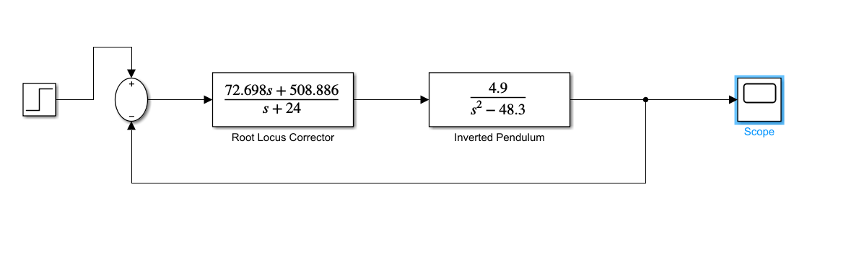
单位阶跃响应曲线：
